Zielonka, 02/07/2021
SAMODZIELNY PUBLICZNY ZAKŁAD OPIEKI ZDROWOTNEJ
MIEJSKI OŚRODEK ZDROWIA W ZIELONCE
Ul. A. Mickiewicza 18
05-220 Zielonka

ZAPYTANIE OFERTOWE
Zapraszamy do składania ofert w postępowaniu o udzieleniu zamówienia
pn. „Wykonanie automatyki drzwiowej przy głównym wejściu oraz wejściach do POZ - pediatria dla zdrowych i chorych dzieci” w ramach projektu p.n.: „DOSTĘPNOŚĆ DLA PACJENTÓW Z NIEPEŁNOSPRAWNOŚCIAMI W MIEJSKIM OŚRODKU ZDROWIA W ZIELONCE” realizowanego w ramach Dostępność Plus dla zdrowia (POWR.05.02.00-00-0044/18), Działanie 5.2 Programu Operacyjnego Wiedza Edukacja Rozwój 2014-2020

Opis przedmiotu zamówienia
Przedmiotem zamówienia jest: Wykonanie automatyki drzwiowej przy głównym wejściu oraz wejściach do POZ - pediatria dla zdrowych i chorych dzieci.
W ramach zadania zostanie zamontowana automatyka drzwiowa witryny zewnętrznej wejściowej oraz witryny wewnętrznej wejściowej wraz z usługą montażu w celu spełnienia wymogów Standardów Dostępności POZ oraz wymogów przeciwpożarowych. Drzwi zostaną wymienione przy wejściu głównym do placówki oraz przy wejściach do POZ pediatrycznej dzieci zdrowych, oraz dzieci chorych. Łącznie 6 systemów automatyki drzwiowej (3 x wejście i wyjście).
Kod CPV: 45421100-5 – Instalowanie drzwi i okien, i podobnych elementów.
  - Wymagania minimalne
W ramach zamówienia zostanie zamontowana automatyka drzwiowa witryny zewnętrznej wejściowej oraz witryny wewnętrznej wejściowej wraz z usługą montażu w celu spełnienia wymogów Standardów Dostępności POZ oraz wymogów przeciwpożarowych. Drzwi zostaną wymienione przy wejściu głównym do placówki oraz przy wejściach do POZ pediatrycznej dzieci zdrowych, oraz dzieci chorych. Łącznie 6 systemów automatyki drzwiowej (3 x wejście i wyjście). w tym:
- projekt drzwi (rysunki konstrukcji) do zaakceptowania przez Zamawiającego,
- demontaż istniejących konstrukcji drzwiowych,
- montaż podkonstrukcji z aluminiowych profili lakierowanych na biało (tak jak drzwi) pod drzwi przesuwne, w szczególności montaż szyny, czujników, obróbkę ubytków, połączeń i innych, tj. wykończenie prac z zachowaniem walorów estetycznych.
Rodzaj automatyki drzwiowej:
Drzwi przesuwne (rozsuwane automatycznie) przy wejściu głównym do placówki oraz przy wejściu do przychodni pediatrycznej dzieci zdrowych, oraz przy wejściu do przychodni dzieci chorych, w tym:
- dwie sztuki drzwi głównych wejściowych przesuwnych lub przesuwnych – teleskopowych. Wielkość otworu do montażu drzwi: szerokość ok 2,37 m, wysokość 2,4 m. Drzwi mają być przesuwne, otwierane automatem bez funkcji na drogi ewakuacyjne.
Zdjęcie nr 1: wejście główne do przychodni
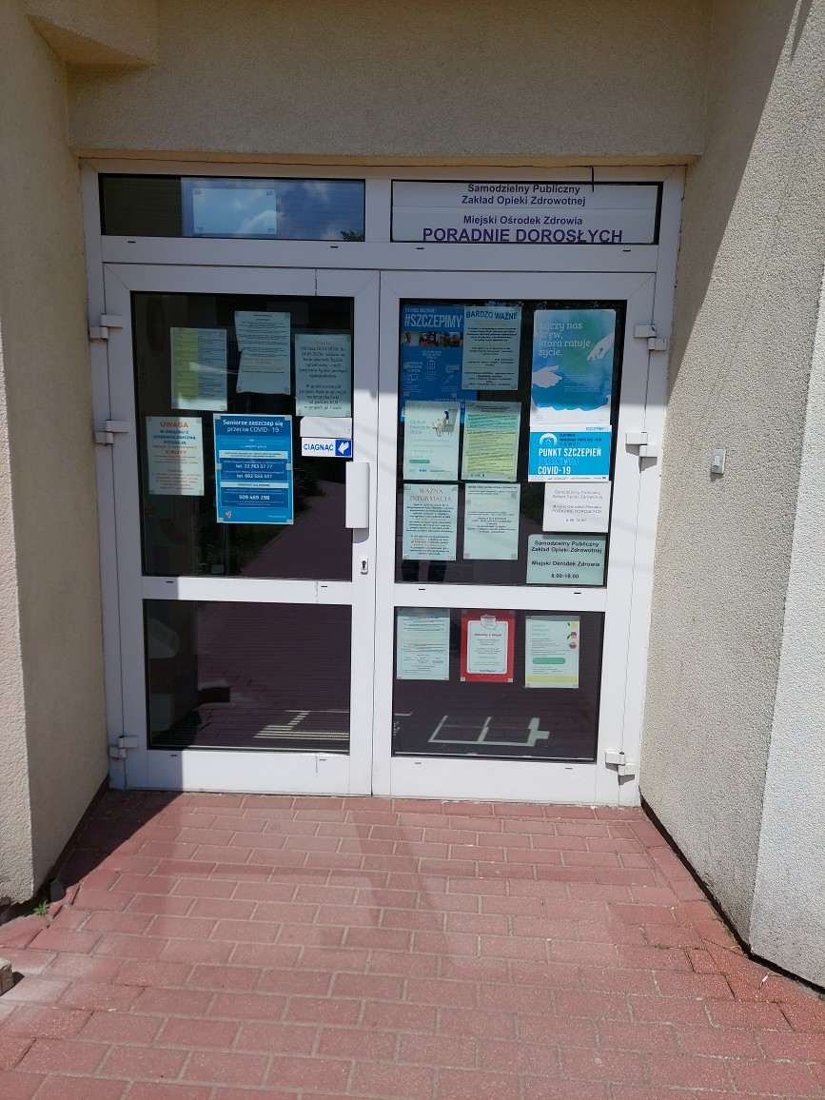

- cztery sztuki drzwi pojedynczych przesuwnych. Wielkość otworu do montażu drzwi: szerokość 1 000 mm, wysokość 2 200 mm. Drzwi mają być przesuwne (rozsuwane na ścianę), otwierane automatem bez funkcji na drogi ewakuacyjnej.
Zdjęcie nr 2: wejście do przychodni pediatrycznej dzieci zdrowych
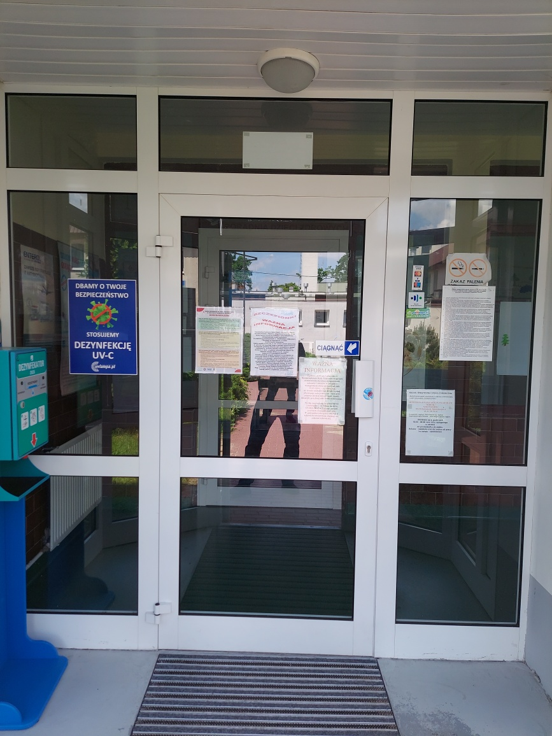
Konstrukcja drzwi:
- konstrukcja aluminiowa, kolor profilu – biały (RAL 9016), kolor okuć – biały (RAL 9016),
- wypełnienie szybami grubości 33.1 lub 44.2 – szkło laminowane (VSG) hartowane (ESG).
Wymagane parametry w ofercie:
Oferta (w załączniku nr 2 do zapytania – Opis przedmiotu oferty) musi zawierać projekt drzwi (rysunki konstrukcji) do zaakceptowania przez Zamawiającego.
Przed złożeniem oferty zaleca się aby Wykonawca dokonał oględzin miejsca montażu oraz dokładnych pomiarów otworów po wcześniejszym umówieniu się telefonicznym z pracownikiem Zamawiającego Pawłem Piaseckim tel. +48 607 353 716.
  - Wszystkie zaproponowane przez Wykonawcę równoważne materiały lub inne elementy muszą:
a. posiadać parametry techniczne i funkcjonalne nie gorsze od określonych w Zapytaniu ofertowym,
b. posiadać stosowne certyfikaty, świadectwa dopuszczenia, atesty itp.
      - Wszędzie tam, gdzie zostało wskazane pochodzenie (marka, znak towarowy, producent, dostawca itp.) materiałów lub normy, aprobaty, specyfikacje i systemy, Zamawiający dopuszcza oferowanie sprzętu lub rozwiązań równoważnych pod warunkiem, że zapewnią uzyskanie parametrów technicznych nie gorszych niż wymagane przez Zamawiającego w dokumentacji zapytania. Zamawiający informuje, że w takiej sytuacji przedmiotowe zapisy są jedynie przykładowe i stanowią wskazanie dla Wykonawcy, jakie cechy powinny posiadać składniki użyte do realizacji przedmiotu zamówienia. Zamawiający, dopuszcza oferowanie materiałów lub urządzeń równoważnych. Materiały lub urządzenia pochodzące od konkretnych producentów określają minimalne parametry jakościowe i cechy użytkowe, a także jakościowe (m.in.: wymiary, skład, zastosowany materiał, kolor, odcień, przeznaczenie materiałów i urządzeń, estetyka itp.), jakim muszą odpowiadać materiały lub urządzenia oferowane przez Wykonawcę, aby zostały spełnione wymagania stawiane przez Zamawiającego. Operowanie przykładowymi nazwami producenta ma jedynie na celu doprecyzowanie poziomu oczekiwań Zamawiającego w stosunku do określonego rozwiązania. Posługiwanie się nazwami producentów/produktów ma wyłącznie charakter przykładowy. Zamawiający, wskazując oznaczenie konkretnego producenta (dostawcy), konkretny produkt lub materiały przy opisie przedmiotu zamówienia, dopuszcza jednocześnie produkty równoważne o parametrach jakościowych i cechach użytkowych, co najmniej na poziomie parametrów wskazanego produktu, uznając tym samym każdy produkt o wskazanych lub lepszych parametrach.
      - Zamawiający opisując przedmiot zamówienia przy pomocy określonych norm, aprobat czy specyfikacji technicznych i systemów odniesienia, dopuszcza rozwiązania równoważne opisywanym. Wykonawca, który powołuje się na rozwiązania równoważne opisywanym przez Zamawiającego, jest obowiązany wykazać, że oferowane przez niego dostawy spełniają wymagania określone przez Zamawiającego. W takiej sytuacji Zamawiający wymaga złożenia stosownych dokumentów, uwiarygodniających te rozwiązania.
- Tryb udzielania zamówienia
Zgodnie z art. 2 ust. 1 pkt 1) ustawy Prawo Zamówień Publicznych (Dz.U. 2019 poz. 2019) ustawy nie stosuje się do zamówień o wartości niższej niż 130.000 złotych.
Postępowanie o udzielenie zamówienia będzie prowadzone w trybie uproszczonym – zapytanie o cenę.
- Warunki udziału w postępowaniu, podstawy wykluczenia z postępowania
  - Zamawiający uzna, że Wykonawca posiada minimalne zdolności techniczne lub zawodowe zapewniające należyte wykonanie zamówienia, jeżeli wykonawca wykaże, że w okresie ostatnich 3 lat przed upływem terminu składania ofert, a jeżeli okres prowadzenia działalności jest krótszy – w tym okresie, zrealizował należycie co najmniej 1 usługę (słownie: jedną) w ramach, której wykonał automatykę drzwiową.
  - Zamawiający dokona oceny spełniania opisanego powyżej warunku na podstawie oświadczenia Wykonawcy.
  - Zamówienie nie może zostać udzielone podmiotom powiązanym z Zamawiającym osobowo lub kapitałowo. Przez powiązania kapitałowe lub osobowe rozumie się wzajemne powiązania między Zamawiającym lub osobami upoważnionymi do zaciągania zobowiązań w imieniu Zamawiającego lub osobami wykonującymi w imieniu Zamawiającego czynności związane z przygotowaniem i przeprowadzeniem procedury wyboru wykonawcy a wykonawcą, polegające w szczególności na:
1) uczestniczeniu w spółce jako wspólnik spółki cywilnej lub spółki osobowej;
2) posiadaniu co najmniej 10 % udziałów lub akcji;
3) pełnieniu funkcji członka organu nadzorczego lub zarządzającego, prokurenta, pełnomocnika;
4) pozostawaniu w związku małżeńskim, w stosunku pokrewieństwa lub powinowactwa w linii prostej, pokrewieństwa drugiego stopnia lub powinowactwa drugiego stopnia w linii bocznej lub w stosunku przysposobienia, opieki lub kurateli.
- Okres realizacji prac
Wymagany maksymalny termin wykonania Zamówienia - do 60 dni kalendarzowych od dnia podpisania umowy.
- Przygotowanie oferty
  - Wymagania podstawowe
    - Każdy Wykonawca może złożyć tylko jedną ofertę.
    - Ofertę należy przygotować ściśle według wymagań określonych w niniejszym Zapytaniu ofertowym.
    - Oferta musi być podpisana przez osoby upoważnione do reprezentowania Wykonawcy. W przypadku, gdy formularz ofertowy lub załączone do niego dokumenty są podpisane przez osobę, której umocowanie do reprezentowania Wykonawcy nie wynika z danych pozyskanych przez Zamawiającego z ogólnodostępnych baz danych jak KRS lub CEiDG, należy załączyć do oferty pełnomocnictwo złożone w formie oryginału lub w formie notarialnie poświadczonego odpisu pełnomocnictwa.
    - Wzory załączników dołączonych do niniejszego Zapytania ofertowego powinny zostać wypełnione przez Wykonawcę i dołączone do oferty bądź też przygotowane przez Wykonawcę w formie zgodnej z podanymi wzorami i złożone na właściwym etapie postępowania – zgodnie z postanowieniami Zapytania ofertowego.
    - We wszystkich przypadkach, gdzie jest mowa o pieczątkach, Zamawiający dopuszcza złożenie czytelnego podpisu o treści pieczęci zawierającego co najmniej oznaczenie nazwy firmy i adresu.
    - Wykonawca ponosi wszelkie koszty związane z przygotowaniem i złożeniem oferty.
  - Forma oferty
    - Oferta musi być sporządzona w języku polskim, w 1 egzemplarzu, mieć formę pisemną.
    - Stosowne wypełnienia we wzorach dokumentów stanowiących załączniki do niniejszego Zapytania ofertowego i wchodzących następnie w skład oferty mogą być dokonane komputerowo, maszynowo lub ręcznie.
    - Całość oferty powinna być złożona w formie uniemożliwiającej jej przypadkowe zdekompletowanie.
    - W interesie Wykonawcy zaleca się, aby wszystkie zapisane strony oferty były ponumerowane. Zaleca się także, żeby strony oferty były parafowane przez osobę (lub osoby, jeżeli do reprezentowania Wykonawcy upoważnione są dwie lub więcej osoby) podpisującą (podpisujące) ofertę zgodnie z treścią dokumentu określającego status prawny Wykonawcy lub treścią załączonego do oferty pełnomocnictwa.
    - Wszelkie miejsca w ofercie, w których Wykonawca naniósł poprawki lub zmiany wpisywanej przez siebie treści, (czyli wyłącznie w miejscach, w których jest to dopuszczone przez Zamawiającego) muszą być parafowane przez osobę (osoby) podpisującą (podpisujące) ofertę.
    - Dokumenty wchodzące w skład oferty mogą być przedstawiane w formie oryginałów
lub poświadczonych za zgodność z oryginałem kopii. Oświadczenia sporządzane na podstawie wzorów stanowiących załączniki do niniejszego Zapytania ofertowego powinny być złożone w formie oryginału. Poświadczenia za zgodność z oryginałem dokonuje odpowiednio wykonawca, podmiot, na którego zdolnościach lub sytuacji polega wykonawca, wykonawcy wspólnie ubiegający się o udzielenie zamówienia publicznego albo podwykonawca, w zakresie dokumentów, które każdego z nich dotyczą.
- Wykaz oświadczeń lub dokumentów, jakie mają dostarczyć Wykonawcy potwierdzających spełnianie warunków udziału w postępowaniu oraz brak podstaw wykluczenia.
  - W zakresie spełniania warunków udziału w postępowaniu: podpisane Oświadczenie Wykonawcy (według wzoru stanowiącego załącznik nr 3 do Zapytania ofertowego).
  - Inne niezbędne dokumenty, które Wykonawca ubiegający się zamówienie zobowiązany jest złożyć wraz z ofertą:
- Wypełniony i podpisany Formularz oferty (według wzoru stanowiącego załącznik nr 1 do Zapytania ofertowego);
- Wypełniony i podpisany Formularz – Opis przedmiotu oferty (według wzoru stanowiącego załącznik nr 2 do Zapytania ofertowego);
- Stosowne Pełnomocnictwo(a) - w przypadku, gdy upoważnienie do podpisania oferty nie wynika bezpośrednio z odpisu z właściwego rejestru albo zaświadczenia o wpisie do ewidencji działalności gospodarczej.
- Informacje o sposobie porozumiewania się zamawiającego z wykonawcami oraz przekazywania oświadczeń lub dokumentów, a także wskazanie osób uprawnionych do porozumiewania się z wykonawcami
  - Informacje dotyczące przedmiotu zamówienia można uzyskać osobiście w siedzibie zamawiającego – SAMODZIELNY PUBLICZNY ZAKŁAD OPIEKI ZDROWOTNEJ MIEJSKI OŚRODEK ZDROWIA W ZIELONCE, Ul. A. Mickiewicza 18, 05-220 Zielonka lub telefonicznie pod numerem tel.: +48 607 353 716 lub email na adres: pawel.piasecki@spzozzielonka.pl
Osobą uprawnioną do kontaktów z wykonawcami jest Paweł Piasecki.
  - Wykonawcy w ramach niniejszego postępowania mogą zadawać pytania poprzez e-mail: pawel.piasecki@spzozzielonka.pl
  - Zamawiający udzieli wyjaśnień wszystkim Wykonawcom, którym przekazał zapytanie oraz zamieścić je na stronie internetowej, nie później niż na 2 dni przed upływem terminu składania ofert pod warunkiem, że wniosek o wyjaśnienie treści zapytania wpłynął do Zamawiającego nie później niż do końca dnia, w którym upływa połowa wyznaczonego terminu składania ofert.
  - W niniejszym postępowaniu oświadczenia, wnioski, zawiadomienia oraz informacje Zamawiający i Wykonawcy przekazują pisemnie lub pocztą elektroniczną.
  - Wszelkie zmiany treści Zapytania ofertowego, jak i wyjaśnienia treści Zapytania ofertowego, Zamawiający zamieszczać będzie na swojej stronie internetowej http://www.spzozzielonka.pl.
- Miejsce i termin składania i otwarcia ofert.
  - Ofertę należy złożyć w jeden z następujących sposobów (form):
- W postaci papierowej w siedzibie Zamawiającego, SAMODZIELNY PUBLICZNY ZAKŁAD OPIEKI ZDROWOTNEJ MIEJSKI OŚRODEK ZDROWIA W ZIELONCE, Ul. A. Mickiewicza 18, 05-220 Zielonka;
- w postaci elektronicznej przesłać mailem (skany podpisanych dokumentów) na adres: moz_zielonka@wp.pl;
w nieprzekraczalnym terminie do dnia 20.07.2021 r. do godziny 10:00.
  - Ofertę należy złożyć w nieprzejrzystej, zabezpieczonej przed otwarciem kopercie (paczce). Kopertę (paczkę) należy opisać następująco:
SAMODZIELNY PUBLICZNY ZAKŁAD OPIEKI ZDROWOTNEJ MIEJSKI OŚRODEK ZDROWIA W ZIELONCE
Ul. A. Mickiewicza 18, 05-220 Zielonka
„Wykonanie automatyki drzwiowej”
Nie otwierać przed dniem 20.07.2021 r., godz. 10:15.

- Opis kryteriów, którymi Zamawiający będzie kierował się przy wyborze oferty, wraz z podaniem wag tych kryteriów i sposobu oceny ofert.
  - Oferty zostaną ocenione przez Zamawiającego w oparciu o następujące kryteria i ich wagi.
Cena oferty brutto (C) – 80 % tj. max 80 pkt
Wydłużenie Gwarancji (WG) – 20% tj. max 20 pkt.
Każda z ofert otrzyma liczbę punktów jaka wynika ze wzoru:
LP= C+WG
,gdzie
LP – liczba punktów przyznana badanej ofercie
C - liczba punktów przyznana w kryterium ceny
WG – liczba punktów przyznana w kryterium wydłużenie gwarancji
    - Zasady oceny w ramach kryterium ceny:
W ramach kryterium „Cena" oferta otrzyma zaokrągloną do dwóch miejsc po przecinku liczbą punktów wynikającą z działania: C= Cmin/Cb x 80
gdzie,
C – liczba punktów w kryterium cena
Cmin - cena oferty z najniższą ceną
Cb – cena oferty badanej
    - Zasady oceny w ramach kryterium wydłużenie gwarancji zamówienia:
W ramach kryterium „Wydłużenie Gwarancji” oferta otrzyma zaokrągloną do dwóch miejsc po przecinku liczbę punktów wynikającą z działania:
WG = WGb/WGmax x 20
gdzie,
WG – liczba punktów w kryterium Wydłużenie Gwarancji
WGb – dodatkowy okres wydłużenia gwarancji zamówienia badanej oferty powyżej okresu wymaganego (minimalnego)
WGmax - Najdłuższy dodatkowy okres wydłużenia gwarancji zamówienia spośród wszystkich ofert niepodlegających odrzuceniu.
Maksymalny akceptowalny przez zamawiającego okres udzielonej gwarancji: 60 miesięcy od daty dokonania ostatecznego odbioru zamówienia.
Minimalny akceptowalny przez zamawiającego okres udzielonej gwarancji: 24 miesiące od daty dokonania ostatecznego odbioru zamówienia.
Zamawiający nie dopuszcza skracania w ofercie minimalnego okresu udzielonej gwarancji poniżej 24 miesięcy. Tego rodzaju działanie wykonawcy skutkować będzie odrzuceniem jego oferty przez zamawiającego.
Wydłużenie przez wykonawcę w ofercie maksymalnego okresu udzielonej gwarancji ponad 60 miesięcy skutkować będzie tym, iż do oceny w zakresie tego kryterium zamawiający weźmie pod uwagę wyłącznie okres 60 miesięcy.
  - Zamawiający udzieli zamówienia wykonawcy, którego oferta odpowiada wszystkim wymaganiom przedstawionym w Zapytaniu ofertowym i została oceniona jako najkorzystniejsza w oparciu o podane powyżej kryteria oceny ofert.
- Istotne dla stron postanowienia, które zostaną wprowadzone do treści zawieranej umowy w sprawie zamówienia publicznego.
  - Umowa w sprawie niniejszego zamówienia zostanie zawarta w formie pisemnej, mają do niej zastosowanie przepisy kodeksu cywilnego.
  - Istotne postanowienia umowy zostały przedstawione w załączniku nr 4 do Zapytania ofertowego.
  - Umowa z wybranym Wykonawcą zostanie podpisana w siedzibie Zamawiającego w terminie uzgodnionym z wybranym Wykonawcą.
- Zamówienie uzupełniające/dodatkowe.
  - Zamawiający zastrzega sobie prawo do udzielenia wybranemu w wyniku przeprowadzonej procedury wyboru Wykonawcy dla każdej części zamówienia, zamówienia uzupełniającego/dodatkowego w wysokości nieprzekraczającej 50% wartości zamówienia podstawowego.
  - Przedmiot zamówienia uzupełniającego/dodatkowego będzie zgodny z przedmiotem zamówienia podstawowego.
- Zamawiający zastrzega sobie prawo do:
  - Unieważnienia niniejszego postępowania bez podania przyczyny na każdym etapie jego trwania.
  - Wezwania Wykonawców do złożenia wyjaśnień dotyczących informacji zawartych w złożonej ofercie.
- Klauzula informacyjna z art. 13 RODO w celu związanym z postępowaniem o udzielenie zamówienia publicznego
Zgodnie z art. 13 ust. 1 i 2 rozporządzenia Parlamentu Europejskiego i Rady (UE) 2016/679 z dnia 27 kwietnia 2016 r. w sprawie ochrony osób fizycznych w związku z przetwarzaniem danych osobowych i w sprawie swobodnego przepływu takich danych oraz uchylenia dyrektywy 95/46/WE (ogólne rozporządzenie o ochronie danych) (Dz. Urz. UE L 119 z 04.05.2016, str. 1), dalej „RODO”, informuję, że:
- Administratorem Pani/Pana danych osobowych jest SAMODZIELNY PUBLICZNY ZAKŁAD OPIEKI ZDROWOTNEJ MIEJSKI OŚRODEK ZDROWIA W ZIELONCE, Ul. A. Mickiewicza 18, 05-220 Zielonka, NIP 1251041592 (dalej: Administrator);
- Kontakt z Inspektorem Ochrony Danych możliwy jest za pośrednictwem adresu e-mail iod@spzozzielonka.pl lub pisemnie na adres: Ul. A. Mickiewicza 18, 05-220 Zielonka;
- Pani/Pana dane osobowe przetwarzane będą na podstawie art. 6 ust. 1 lit. c RODO w celu związanym z postępowaniem o udzielenie zamówienia publicznego na Wykonanie automatyki drzwiowej przy głównym wejściu oraz wejściach do POZ - pediatria dla zdrowych i chorych dzieci prowadzonym w trybie zapytania o cenę;
- Odbiorcami Pani/Pana danych osobowych będą osoby lub podmioty, którym udostępniona zostanie dokumentacja postępowania w oparciu o art. 18 oraz art. 74 ustawy z dnia 11 września 2019 r. – Prawo zamówień publicznych (Dz.U. poz. 2019), dalej „ustawa Pzp”;
- Pani/Pana dane osobowe będą przechowywane, zgodnie z art. 78 ust. 1 ustawy Pzp, przez okres 4 lat od dnia zakończenia postępowania o udzielenie zamówienia, a jeżeli czas trwania umowy przekracza 4 lata, okres przechowywania obejmuje cały czas trwania umowy (art. 78 ust. 4 ustawy Pzp);
- Obowiązek podania przez Panią/Pana danych osobowych bezpośrednio Pani/Pana dotyczących jest wymogiem ustawowym określonym w przepisach ustawy Pzp, związanym z udziałem w postępowaniu o udzielenie zamówienia publicznego; konsekwencje niepodania określonych danych wynikają z ustawy Pzp;
- W odniesieniu do Pani/Pana danych osobowych decyzje nie będą podejmowane w sposób zautomatyzowany, stosowanie do art. 22 RODO;
- Posiada Pani/Pan:
  - na podstawie art. 15 RODO prawo dostępu do danych osobowych Pani/Pana dotyczących;
  - na podstawie art. 16 RODO prawo do sprostowania Pani/Pana danych osobowych;
  - na podstawie art. 18 RODO prawo żądania od administratora ograniczenia przetwarzania danych osobowych z zastrzeżeniem przypadków, o których mowa w art. 18 ust. 2 RODO;
  - prawo do wniesienia skargi do Prezesa Urzędu Ochrony Danych Osobowych, gdy uzna Pani/Pan, że przetwarzanie danych osobowych Pani/Pana dotyczących narusza przepisy RODO;
- Nie przysługuje Pani/Panu:
  - w związku z art. 17 ust. 3 lit. b, d lub e RODO prawo do usunięcia danych osobowych;
  - prawo do przenoszenia danych osobowych, o którym mowa w art. 20 RODO;
  - na podstawie art. 21 RODO prawo sprzeciwu, wobec przetwarzania danych osobowych, gdyż podstawą prawną przetwarzania Pani/Pana danych osobowych jest art. 6 ust. 1 lit. c RODO.
- Wykaz załączników.
Załącznikami do niniejszego Zapytania ofertowego są następujące dokumenty:
Lp. | Oznaczenie Załącznika | Nazwa Załącznika
 | Załącznik nr 1 | Formularz ofertowy
 | Załącznik nr 2 | Opis przedmiotu oferty
 | Załącznik nr 3 | Oświadczenie Wykonawcy
 | Załącznik nr 4 | Wzór umowy

